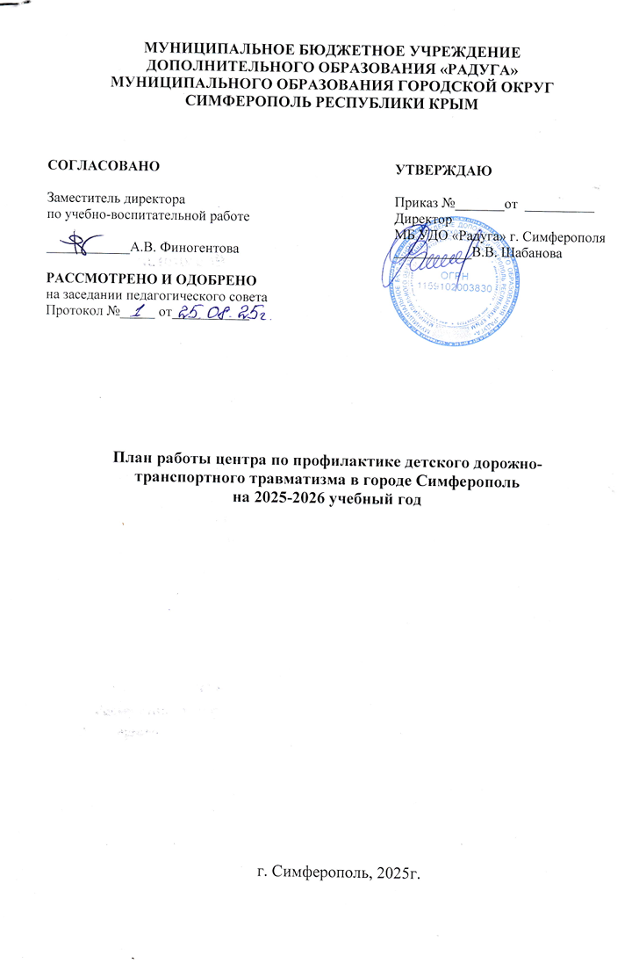

МУНИЦИПАЛЬНОЕ БЮДЖЕТНОЕ УЧРЕЖДЕНИЕ
ДОПОЛНИТЕЛЬНОГО ОБРАЗОВАНИЯ «РАДУГА»
МУНИЦИПАЛЬНОГО ОБРАЗОВАНИЯ ГОРОДСКОЙ ОКРУГ СИМФЕРОПОЛЬ РЕСПУБЛИКИ КРЫМ

СОГЛАСОВАНО  Заместитель директора  по учебно-воспитательной работе  ____________А.В. Финогентова | УТВЕРЖДАЮ  Приказ №_______от __________  Директор  МБ УДО «Радуга» г. Симферополя  ___________В.В. Шабанова
РАССМОТРЕНО И ОДОБРЕНО
на заседании педагогического совета
Протокол №_____ от___________

План работы центра по профилактике детского дорожно-транспортного травматизма в городе Симферополь
на 2025-2026 учебный год

г. Симферополь, 2025г.
План работы центра по профилактике детского дорожно-транспортного травматизма в городе Симферополь
на 2025-2026 учебный год
Содержание мероприятия | Место проведения | Срок исполнения | Ответственные
Организация участия сотрудников ГИБДД в совещаниях с руководителем МБ УДО по вопросам организации работы по профилактике ДДТТ | МБ УДО «Радуга» | 1 раз в год | Нелин В.В.,  Байда Г.Е.
Оказание методической и практической помощи образовательным учреждениям в организации мероприятий по профилактике ДДТТ | МБ УДО «Радуга» | В течение года | Нелин В.В.  Вольская В.В.
Проведение занятий с обучающимися по безопасному поведению на дороге | На базе МБОУ и МБ УДО «Радуга» | В течение года | Нелин В.В.,  Байда Г.Е.
Поведение занятий с обучающимися по безопасному поведению на дороге в рамках программы курсов ОБЖ | МБ УДО «Радуга» | В течение года | Нелин В.В.,  Вольская В.В.
Тестирование по правилам безопасного поведения на дороге | МБ УДО «Радуга» | Каждый месяц | Нелин В.В.
Беседы инспекторов ГИБДД с обучающимися | На базе МБОУ и МБ УДО «Радуга» | В течение года | Нелин В.В.
Участие в мероприятиях по правилам дорожного движения, проводимых на муниципальном и республиканском уровне (конкурсы, соревнования и т.п.) | МБОУ и МБ УДО «Радуга» | В течение года | Байда Г.Е.  Вольская В.В.
Участие в ежегодных тематических акциях:
Месячник безопасности дорожного движения | МБОУ и МБ УДО «Радуга» | Сентябрь | Нелин В.В.,  Байда Г.Е.
«Внимание водитель – дети идут на каникулы!»  («Осенние каникулы») | МБ УДО «Радуга» | Октябрь | Нелин В.В.,
Месячник безопасности дорожного движения | МБ УДО «Радуга» | Ноябрь- декабрь | Нелин В.В.
«Внимание водитель – дети идут на каникулы!» («Зимние каникулы», «Летние каникулы») | МБ УДО «Радуга» | Декабрь и май | Нелин В.В.,
Проведение бесед с учащимися-нарушителями Правил дорожного движения | МБОУ и МБ УДО «Радуга» | Февраль | Нелин В.В.
Ведение журнала инструктажа обучающихся по технике безопасности про организации и проведении туристических походов, экскурсий, поездок. | МБ УДО «Радуга» | Сентябрь, декабрь, май | Нелин В.В.
Занятия с обучающимися по безопасному поведению на дороге «Безопасное лето» | МБОУ и МБ УДО «Радуга» | Июнь  (летние площадки) | Нелин В.В.,  Байда Г.Е.
Проведение муниципальных конкурсов:
Муниципальный этап республиканского конкурса по ППД «Дорога глазами детей» | МБ УДО «Радуга» | Сентябрь - октябрь | Вольская В.В.  Байда Г.Е.
Муниципальный конкурс для педагогов «Урок безопасности» | МБ УДО «Радуга» | Октябрь | Вольская В.В.  Байда Г.Е.
Муниципальный конкурс «Правила дорожные детям знать положено» | МБ УДО «Радуга» | Октябрь - ноябрь | Вольская В.В.  Байда Г.Е.
Муниципальный конкурс – игра «Дорожные приключения» | МБ УДО «Радуга» | Ноябрь | Вольская В.В.  Байда Г.Е.  Нелин В.В.
Работа с родителями:
Обсуждение вопросов безопасности дорожного движения на родительских собраниях | МБ УДО «Радуга» | Сентябрь, июнь | Нелин В.В.
Проведение бесед с родителями по сообщениям о дорожно-транспортных происшествиях с участием детей и подростков. | МБ УДО «Радуга» | Ноябрь, май | Нелин В.В.,
Контроль со стороны администрации:
Обсуждение вопросов по профилактике и предупреждению детского дорожно-транспортного травматизма на совещаниях при директоре, при заместителе директора, педагогических советах, и т.п. | МБ УДО «Радуга» | В течение года | Вольская В.В.  Финогентова А.В.
Посещение учебных занятий по ПДД администрацией образовательного учреждения | МБ УДО «Радуга» | В течение года | Вольская В.В.  Финогентова А.В.
Посещение внеклассных мероприятий по профилактике ДДТТ администрацией образовательного учреждения | МБ УДО «Радуга» | В течение года | Вольская В.В.  Финогентова А.В.

Ответственный за организацию
работы по профилактике ДДТТ _____________________Вольская В.В.
Директор МБ УДО «Радуга» _________________________Шабанова В.В.

